Отчёт по второму этапу выполнения самостоятельного проекта

Смирнов-Мальцев Егор Дмитриевич

# Цель работы

* Научиться изменять информацию о себе на сайте.
* Научиться добавлять посты

# Задание

* поставить на сайт свою фотографию на сайт, добавить биографию, научные интересы и образование.
* Добавить посты о предыдущей неделе и управлении версиями.

# Выполнение второго этапа самостоятельного проекта

1. Добавил свою фотографию на сайт.(рис. 1)

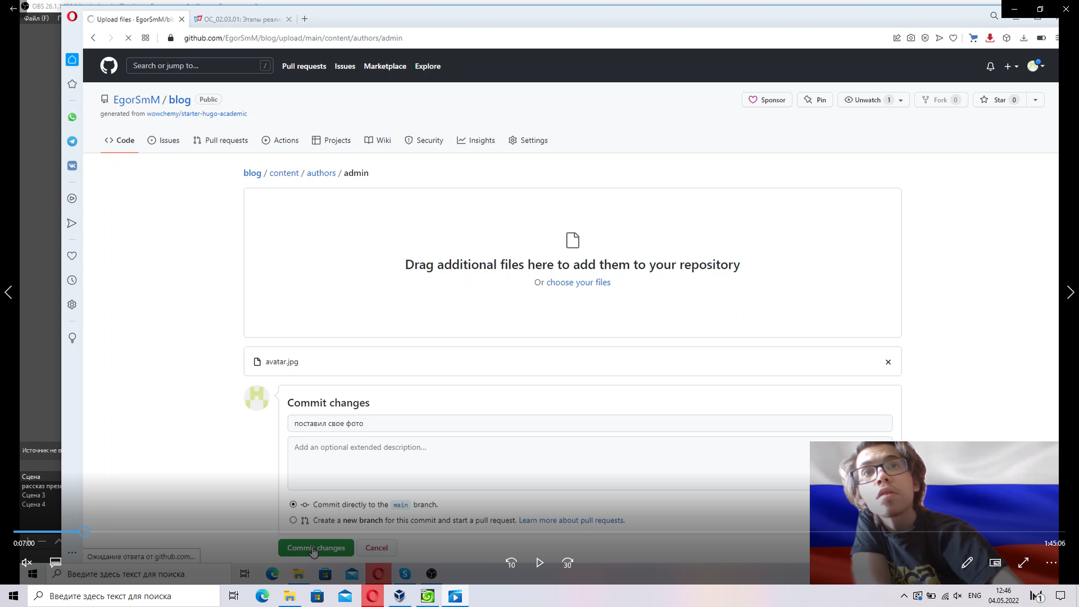

рис. 1

1. Добавил краткое описание себя.(рис. 2)

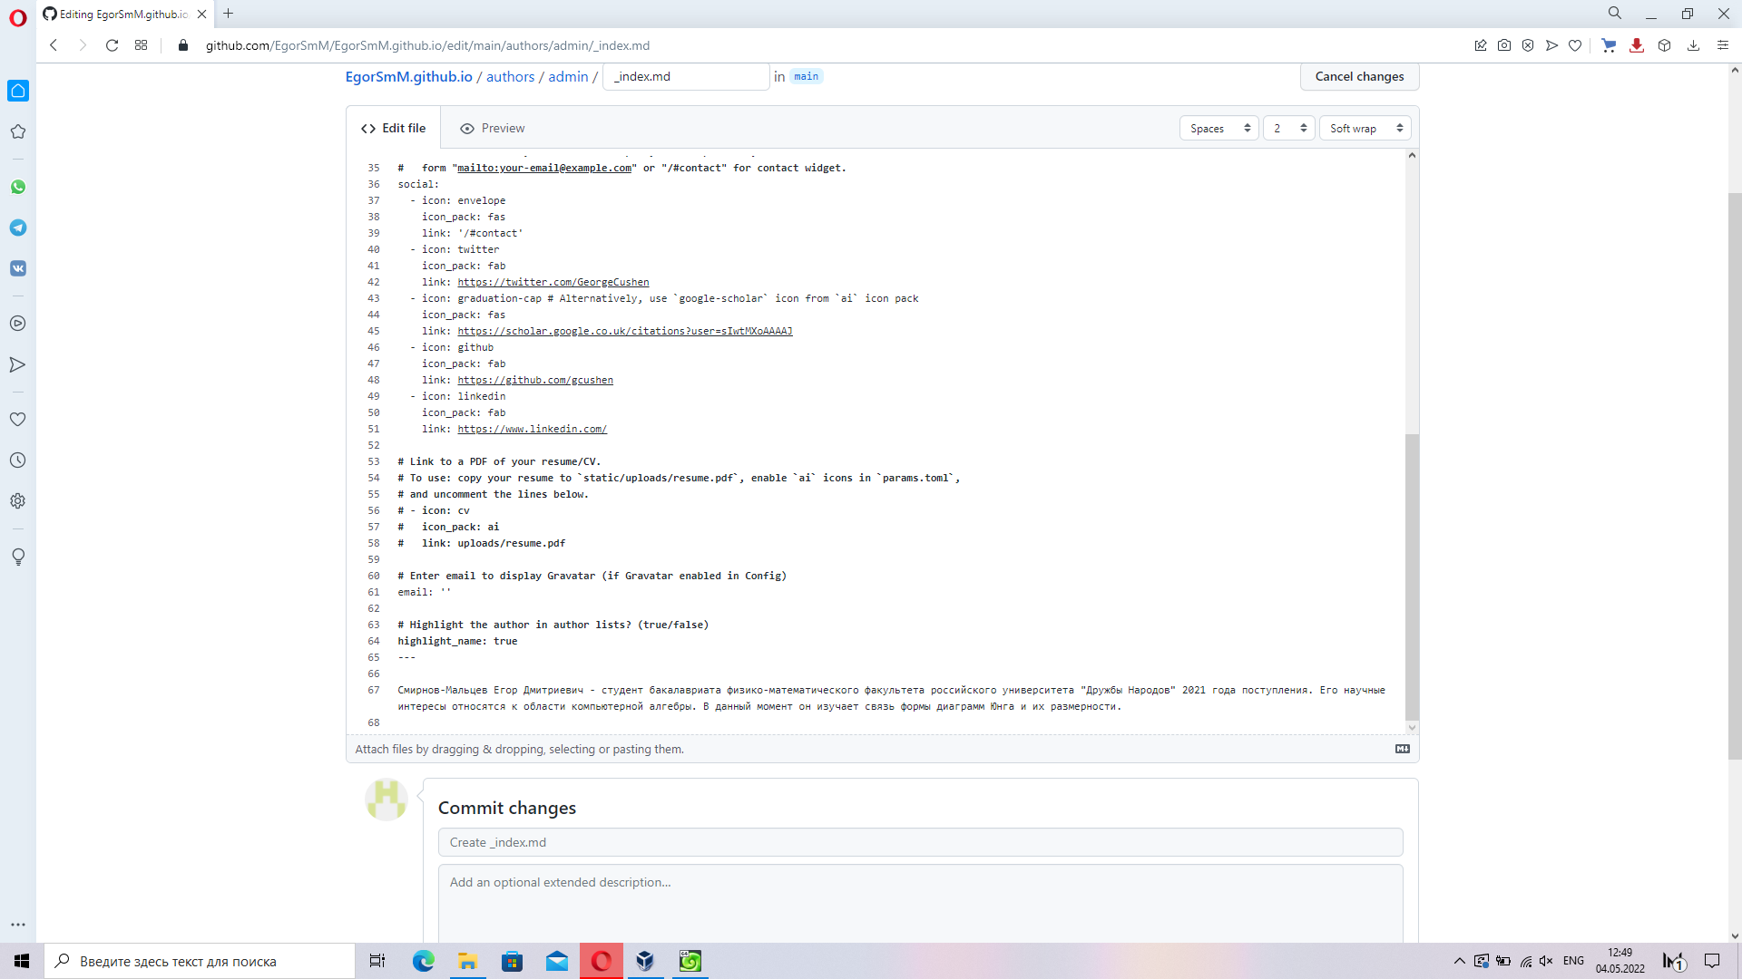

рис. 2

1. Добавил информацию об интересах и образовании.(рис. 3)

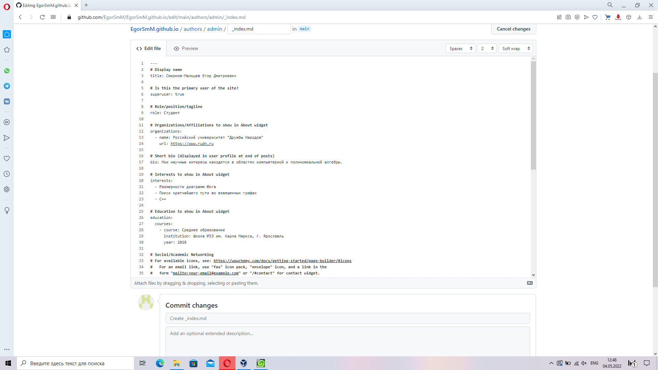

рис. 3

1. Добавил пост о прошедшей неделе.(рис. 4)

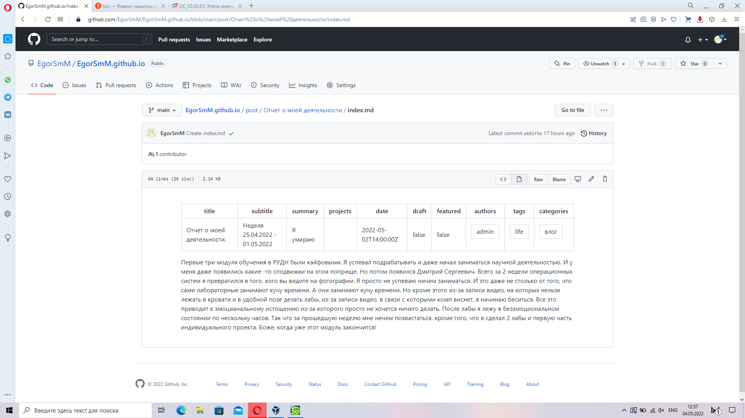

рис. 4

1. Добавил пост об управлении версиями и git.(рис. 5)

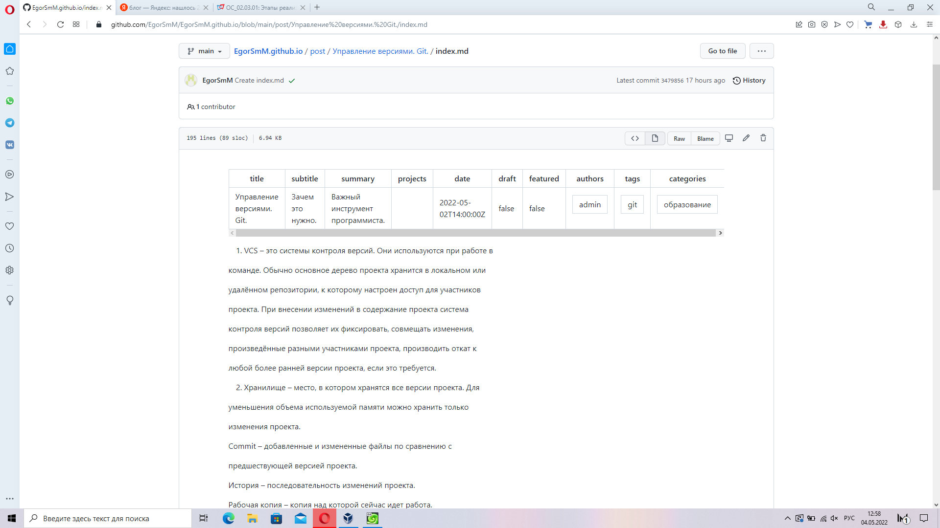

рис. 5

1. С помощью hugo создал сайт на локальном хосте.

# Выводы

* Я научился изменять информацию о себе и добавлять посты.